I. W epoce humanistów i wielkich odkryć geograficznych
Sprawdzian – zakres rozszerzony
Imię i nazwisko …………………………………………………………… Klasa ……… Grupa A

Zadanie 1. (3 punkty)
Spośród podanych zdań wybierz tylko te, które są fałszywe. Wpisz przy nich litery F.
Lp. | Zdanie | F
1. | Inkowie byli przedstawicielami jednej z cywilizacji prekolumbijskich rozwijających się na terenie Mezoameryki.
2. | Rozkwit renesansu we Florencji związany był z działalnością Girolama Savonaroli.
3. | Henryk Żeglarz uchodzi za twórcę floty portugalskiej i inicjatora wypraw prowadzących do wielkich odkryć geograficznych.
4. | Wielkie powstanie niemieckich chłopów, związane z początkiem reformacji, zostało potępione przez Marcina Lutra.
5. | Wielka Armada to nazwa floty hiszpańskiej, na czele której Krzysztof Kolumb odkrył Amerykę.

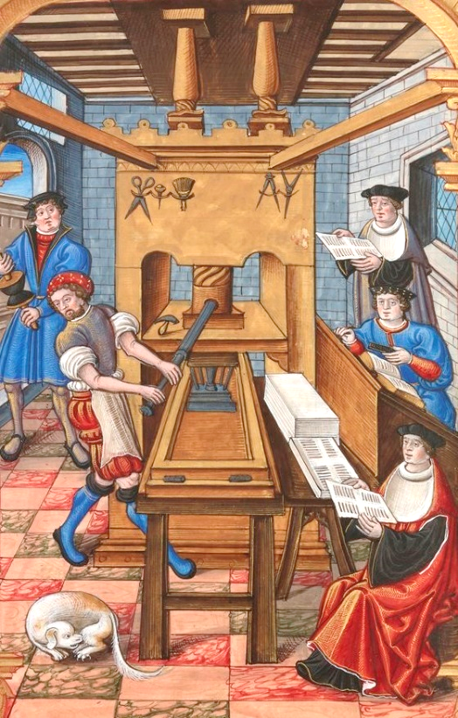
Zadanie 2. (3 punkty)
Przyjrzyj się uważnie ilustracji i wykonaj polecenia.

a) Podaj, zastosowanie jakiego wynalazku zaprezentowano na XVI-wiecznej miniaturze.
………………………………………………….
b) Podaj imię i nazwisko autora tego wynalazku.
Miniatura, XVI w., domena publiczna
………………………………………………….
………………………………………………….
c) Wymień jeden skutek stosowania tego wynalazku.
………………………………………………….
………………………………………………….

Zadanie 3. (6 punktów)
Przeczytaj uważnie tekst opracowania historycznego, a następnie wykonaj polecenia.
Rozważania Else Roesdahl na temat wikińskich wypraw w kierunku Ameryki
[…] dwie barwne sagi islandzkie: Saga o Grenlandczykach oraz Saga o Eryku Rudym* […] mówią […] przede wszystkim o podróżach do Winlandii (Ameryki). Napisano je jednak stosunkowo późno, bo aż w XIII wieku, i [...] są one [...] często sprzeczne. Tam, gdzie są zgodne, [...] zbliżamy się przynajmniej do wiarygodności wobec ustnej tradycji, która jest podstawą opowieści, gdyż autorzy dwóch różnych sag raczej nie wiedzieli o sobie nawzajem. Ponadto okres wikingów […] w Ameryce jest naświetlony przez badania archeologiczne. […] Saga o Grenlandczykach głosi jednak, że zasługę tę należy przypisać Bjarnemu, synowi Herjolfa, który emigrował razem z Erykiem Rudym (przy czym Bjarne nie zszedł na ląd), podczas gdy Saga o Eryku Rudym mówi, że odkrycie to zawdzięczamy Leifowi Szczęśliwemu, synowi Eryka […]. […]
[...] fala pionierów na Atlantyku dotarła [...] w zamieszkane okolice, a miejscowi Indianie czy Eskimosi, zwani przez skandynawskich Grenlandczyków „chudzielcami”, byli nastawieni wrogo. To, jak również bardzo daleka droga dzieląca ich od krewniaków i przyjaciół, [...] sprawiły, że podróże do Ameryki zakończyły się na wyprawach odkrywczych, a nie doprowadziły do stałego osadnictwa.
* Eryk Rudy (ok. 950–1005) – wikiński żeglarz i odkrywca, który jako pierwszy miał dopłynąć do wybrzeży Grenlandii i rozpocząć kolonizację wyspy
E. Roesdahl, Historia wikingów, przekł. F. Jaszuński, Gdańsk: Marabut, 2001, s. 231–234.
a) Wyjaśnij, dlaczego historycy z rezerwą podchodzą do informacji zawartych w sagach islandzkich o odkryciu Ameryki przez wikingów.
……………………………………………………………………………………………………………
……………………………………………………………………………………………………………
b) Wyjaśnij, w jaki sposób historycy weryfikują znajdujące się w sagach islandzkich informacje o podróżach wikingów do Ameryki.
……………………………………………………………………………………………………………
……………………………………………………………………………………………………………
c) Odpowiedz, dlaczego, mimo prawdopodobnego pierwszeństwa wikingów w dotarciu do Ameryki, to Krzysztof Kolumb zyskał miano odkrywcy Ameryki. Skorzystaj także z wiedzy pozaźródłowej.
………………………………………………………………………………………………....................
……………………………………………………………………………………………………………

Zadanie 4. (3 punkty)
Do podanych definicji dopisz odpowiednie terminy.
a) postawa polegająca na braku skrupułów w dążeniu do celu oraz prymacie skuteczności nad moralnością, postępowanie zgodne z zasadą „cel uświęca środki” – …………………………………....
b) zasada wprowadzona w Rzeszy w 1555 r. na sejmie w Augsburgu kończąca czasowo wojny domowe wywołane reformacją – …………………………………………
c) wzrost cen, szczególnie na żywność, trwający w Europie w XVI w. – ……………………………….

Zadanie 5. (3 punkty)
Spośród wymienionych postaci wybierz i podkreśl te, które były zwolennikami reformacji.
Thomas Müntzer Erazm z Rotterdamu Henryk VIII Tomasz Morus Ulrich Zwingli

Zadanie 6. (3 punkty)
Przeczytaj uważnie tekst źródłowy, a następnie wykonaj polecenia.
Dokument autorstwa Marcina Lutra
5. Papież nie chce i nie może odpuszczać żadnych kar, oprócz tych, które sam nałożył na mocy swego sądu lub na podstawie kanonów. […]
21. Kaznodzieje odpustowi mylą się, twierdząc, że człowiek może być przez odpust papieski wolny od wszelkiej kary i zostać zbawionym. […]
35. Nie po chrześcijańsku uczą ci, którzy twierdzą, że zbędną jest skrucha i umartwienie dla wykupujących dusze z czyśćca lub listy odpustowe. […]
43. Należy pouczyć chrześcijan, iż lepiej robi ten, co daje ubogim lub pożycza potrzebującym, niż gdyby miał kupować odpust. […]
66. Skarby odpustów są siećmi, którymi teraz łowi się bogactwa od ludzi. […]
Źródła i materiały do nauczania historii, pod. red. S. Sierpowskiego,
Warszawa: Wyd. Graf-Punkt, 1998, s. 92–94.

a) Podaj tytuł cytowanego tekstu.
……………………………………………...
b) Podaj datę roczną opublikowania powyższego tekstu.
…………
c) Określ stosunek autora tekstu do wpływu papieża na możliwość zbawienia człowieka.
……………………………………………………………………………………………………………
……………………………………………………………………………………………………………

Zadanie 7. (3 punkty)
Dokończ zdanie. Wybierz właściwą odpowiedź spośród podanych.
a) Twórca potęgi Wielkiego Księstwa Moskiewskiego, który pierwszy zaczął się tytułować carem, to
A. Dymitr Doński.
B. Iwan III Srogi.
C. Iwan IV Groźny.
D. Iwan I Kalita.
b) Śmierć Ludwika II Jagiellończyka i utrata niezależności przez Węgry nastąpiły w wyniku bitwy
A. na Kulikowym Polu.
B. pod Mohaczem.
C. pod Lepanto.
D. pod Wiedniem.
c) Podczas wydarzenia określanego sztokholmską krwawą łaźnią doszło do
A. masakry szwedzkich zwolenników króla Danii Chrystiana II.
B. rzezi zwolenników niezależności Szwecji dokonanej w Sztokholmie.
C. represji przeciwko katolikom przeprowadzonym przez zwolenników luteranizmu w Szwecji.
D. masowych egzekucji przeciwników politycznych króla Gustawa I Wazy.

Zadanie 8. (3 punkty)
Przyjrzyj się uważnie ilustracji i wykonaj polecenia.
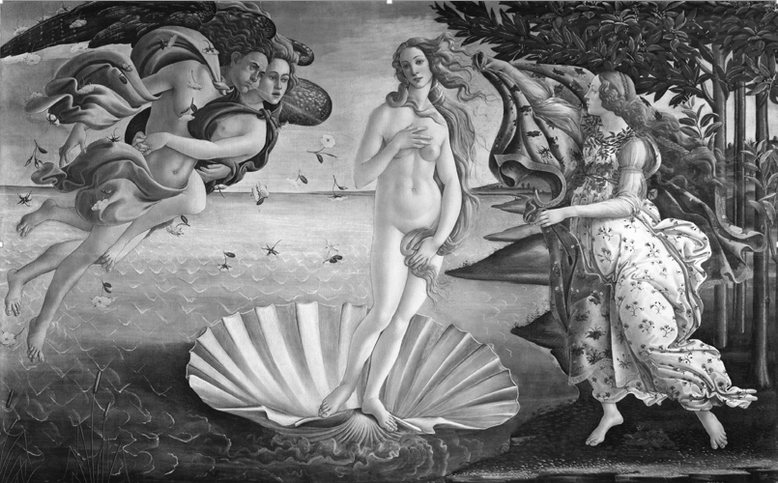
Domena publiczna
a) Podaj imię i nazwisko autora obrazu oraz jego tytuł.
……………………………………………………………………………………………………………
b) Wymień dwie cechy, które wskazują na renesansowy charakter tego dzieła.
……………………………………………………………………………………………………………
……………………………………………………………………………………………………………

Zadanie 9. (2 punkty)
Spośród wydarzeń dotyczących historii XV i XVI w. zaznacz literą A to, które było chronologicznie pierwsze, oraz literą B to, które było ostatnie.
…… odkrycie Ameryki przez Krzysztofa Kolumba
…… zdobycie przez Turków Konstantynopola
…… wystąpienie Jana Kalwina przeciwko Kościołowi
…… upadek imperium Azteków
…… początek wielkiej smuty
Zadanie 10. (4 punkty)
Przyjrzyj się uważnie mapie Europy XVI w., a następnie wykonaj polecenia.
Rywalizacja o prymat w Europie XVI w.
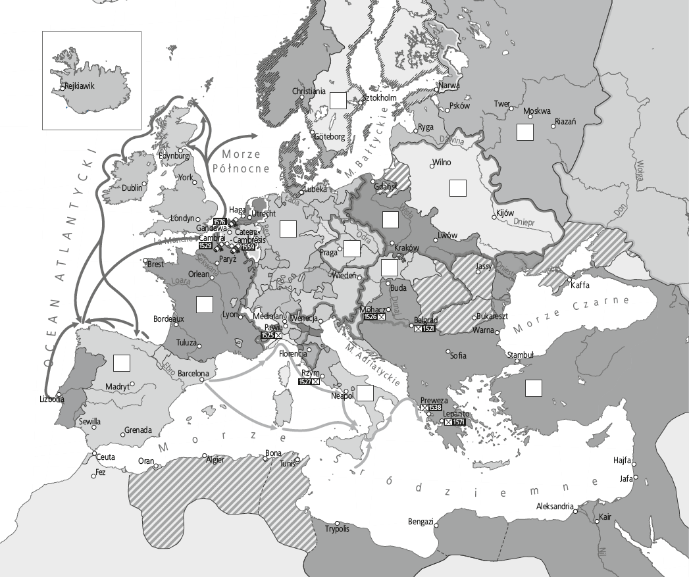

a) Zaznacz na mapie wymienione państwa, podpisując je podanymi numerami (1–4).
1) Królestwo Anglii 2) Imperium Osmańskie 3) Królestwo Hiszpanii 4) wszystkie państwa pod panowaniem Jagiellonów
b) Spośród wymienionych wyżej państw dobierz w pary te, między którymi dochodziło do konfliktów w XVI w.
A. |  | przeciwko
B. |  | przeciwko
c) Podaj po jednej przyczynie każdego konfliktu wpisanego do tabeli.
A. ………………………………………………………………………………………………………..
B. ………………………………………………………………………………………………………..

Zadanie 11. (3 punkty)
Zaznacz zjawiska charakterystyczne dla przemian gospodarczych Europy XVI i XVII w.
A. upowszechnienie maszyn w produkcji pozarolniczej
B. proces grodzeń w Anglii
C. pojawienie się kompanii handlowych – wielkich przedsiębiorstw notowanych na giełdzie
D. kryzys ekonomiczny i demograficzny
E. pojawienie się systemu nakładczego w wytwórczości pozarolniczej
F. wzrost eksportu żywności z Europy Zachodniej do Europy Środkowo-Wschodniej

I. W epoce humanistów i wielkich odkryć geograficznych
Sprawdzian – zakres rozszerzony – grupa A – model odpowiedzi
Nr  zada-nia | Odpowiedzi | Zasady oceniania | Liczba punktów za zadanie
1. | 1 – F, 2 – F, 5 – F | po 1 pkt za każde poprawne wskazanie | 0–3
2. | a) zastosowanie prasy drukarskiej / ruchomej czcionki  b) Johannes/ Jan Gutenberg  c) np. upowszechnienie czytelnictwa, idei reformacji, idei humanizmu | po 1 pkt za każdą poprawną odpowiedź | 0–3
3. | a) np. Sagi powstały trzy stulecia po opisywanych wydarzeniach; relacje zawarte w sagach są miejscami ze sobą sprzeczne. | 2 pkt za poprawne i pełne wyjaśnienie  1 pkt za poprawne, ale niepełne wyjaśnienie  0 pkt za odpowiedź niepoprawną lub brak odpowiedzi | 0–6
 | b) np. Ze względu na niezależne powstanie fragmenty zgodne w sagach są traktowane jako dowód na istnienie wcześniejszej ustnej tradycji; informacje zawarte w sagach są weryfikowane dane pozyskane w trakcie wykopalisk archeologicznych. | 2 pkt za poprawne i pełne wyjaśnienie  1 pkt za poprawne, ale niepełne wyjaśnienie  0 pkt za odpowiedź niepoprawną lub brak odpowiedzi
 | c) np. O ile odkrycia wikingów prawdopodobnie były chronologicznie pierwsze, o tyle dopiero podróż Krzysztofa Kolumba doprowadziła do stałej żeglugi pomiędzy Starym a Nowym Światem i kolonizacji nowego kontynentu. | 2 pkt za poprawne i pełne wyjaśnienie  1 pkt za poprawne, ale niepełne wyjaśnienie  0 pkt za odpowiedź niepoprawną lub brak odpowiedzi
4. | a) makiawelizm  b) „czyja władza, tego religia” (cuius regio, eius religio)  c) rewolucja cen | po 1 pkt za każdą poprawną odpowiedź | 0–3
5. | Thomas Müntzer, Henryk VIII, Ulrich Zwingli | po 1 pkt za każde poprawne wskazanie | 0–3
6. | a) 95 tez / 95 tez przeciwko odpustom  b) 1517 r.  c) np. Autor odmawia papieżowi prawa do udzielania i sprzedaży odpustów, które miałyby prowadzić do zbawienia człowieka. | po 1 pkt za każdą poprawną odpowiedź | 0–3
7. | a) B, b) B, c) B | po 1 pkt za każde poprawne wskazanie | 0–3
8. | a) Sandro Botticelli, Narodziny Wenus | po 1 pkt za każdą poprawną odpowiedź | 0–4
 | b) np. przedstawienie motywów z mitologii antycznej, pokazanie piękna (nagiego) ludzkiego ciała, zastosowanie perspektywy | po 1 pkt za każdą poprawną odpowiedź
9. | A – zdobycie przez Turków Konstantynopola; B – początek wielkiej smuty | po 1 pkt za każde poprawne wskazanie | 0–2
10. | a) poprawne wskazanie wymienionych państw, np. zgodne z mapą w podręczniku na s. 75 | 1 pkt za wszystkie poprawne wskazania | 0–4
 | b)  np. A. Królestwo Anglii przeciwko Królestwu Hiszpanii  B. państwa pod panowaniem Jagiellonów przeciwko Imperium Osmańskiemu | 1 pkt za wszystkie poprawne pary
 | c)  A. np. rywalizacja ekonomiczna o zyski płynące z kolonii i handlu z Nowym Światem / rywalizacja o podłożu religijnym między katolikami wspieranymi przez katolicką Hiszpanię a protestantami wspieranymi przez Anglię / rywalizacja o wpływy dynastyczne pomiędzy hiszpańskimi Habsburgami wspierającymi Stuartów a angielskimi Tudorami  B. np. chęć zdobycia przez Imperium Osmańskie terytorium Węgier będącego pod panowaniem Jagiellonów / ekspansja terytorialna Imperium Osmańskiego w południowej Europie i na Bałkanach, chęć zajęcia Węgier | po 1 pkt za podanie każdej poprawnej przyczyny
11. | B, C, E | po 1 pkt za każde poprawne wskazanie | 0–3
RAZEM |  |  | 37 pkt

